Руководство пользователя

КУЛЬТИВАТОР с ПЕРЕДНИМ РАСПОЛОЖЕНИЕМ ФРЕЗ
Двигатель Briggs&Stratton 900 Серии
Ширина обработки 18" /46 см/
  Модель  No. 917. 986940 |  | 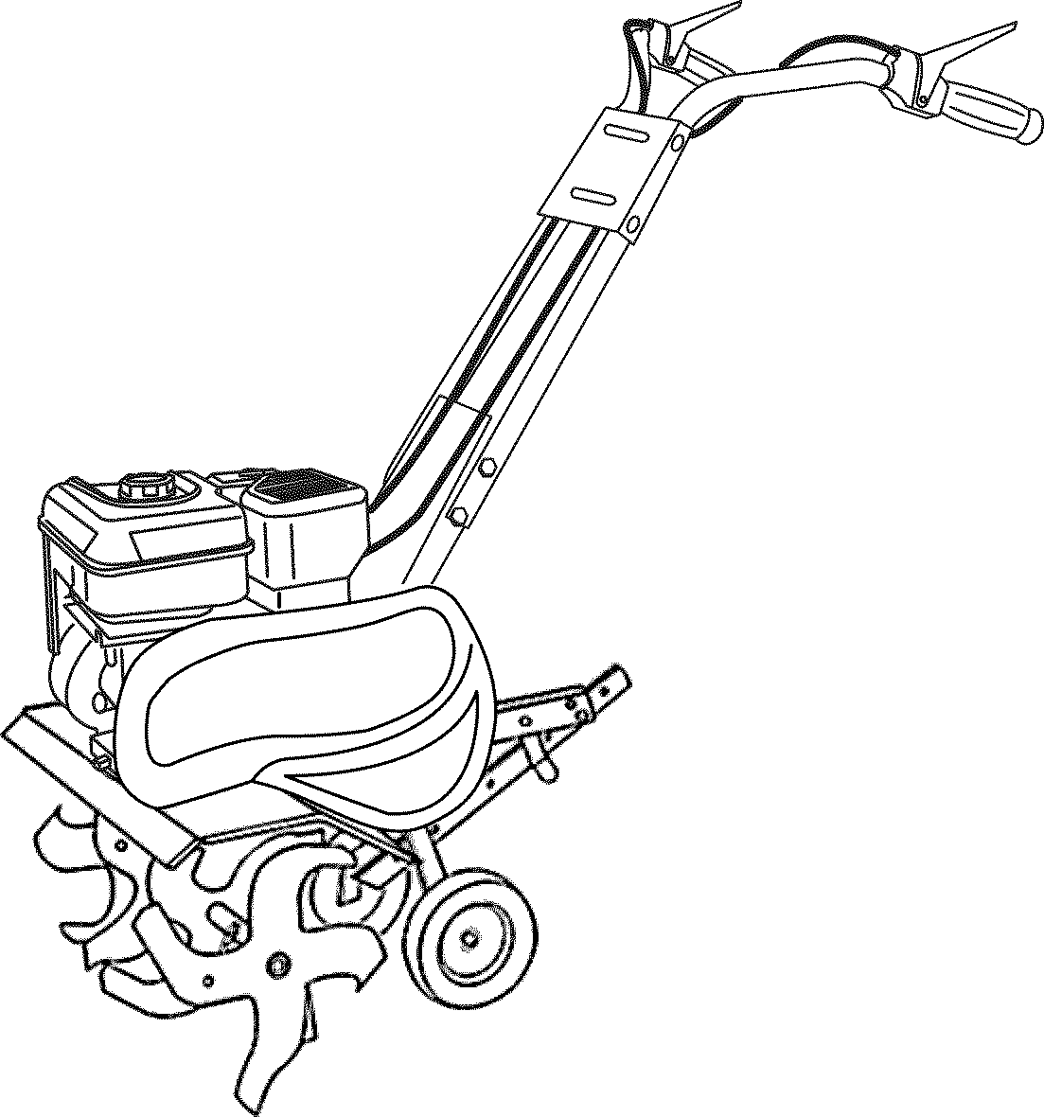
 | Это оборудование имеет низкую эмиссию отработанных газов двигателя, работа которого отличается от ранее спроектированных двигателей. Перед тем, как запустить двигатель, прочитите и понимайте данное руководство по эксплуатации.
ВАЖНО:
Перед началом эксплуатации данного оборудования прочтите и соблюдайте все правила техники безопасности и инструкции.
Бензин, содержащий до 10% этанола (E10) может быть использован в этом оборудовании. При любом использовании бензина, превышающем 10% содержания этанола (Е10) приведет к аннулированию гарантии.

Sears Brands Management Corporation, Hoffman Estates, IL 60179 U.S.A.
Craftsman website:www.sears.com/craftsman

СОДЕРЖАНИЕ
Гарантия……………………………………………………….2  Правила техники безопасности 3  Технические характеристики 5  Сборка 6  Эксплуатация 8  Таблица обслуживания 12 |  | Обслуживание …………………………………………12  Сервис и регулировки 15  Хранение 17  Устранение неисправностей 18  Каталог запасных частей 38  Сервис Sears Service ….Обратная сторона
ГАРАНТИЙНЫЕ ОБЯЗАТЕЛЬСТВА
Фирма Craftsman предоставляет ДВУХ ГОДОВУЮ гарантию со дня приобретения данного изделия на дефекты в материалах или сборки. Производиться бесплатный ремонт дефектного изделия или его бесплатная замена, если ремонт не возможен.
Данная гарантия покрывает ТОЛЬКО дефекты в материалах или сборки. Гарантия не предоставляется на:
- Расходные детали, которые могут быть изношены в процессе нормального использования в течение гарантийного срока, включая, но не ограничивая ножи, фрезы, свеча зажигания, воздушные фильтры.
- Стандартное обслуживание, такие как замена масла или настройки и регулировки.
- Замена или ремонт шин из-за проколов от посторонних предметов: гвоздей, шипов, пней или стекла.
- Замена или ремонт шин и колес вследствие нормального износа, аварии, или неверной эксплуатации и обслуживания.
- Ремонтами, вызванными злоупотреблениями оператора, включая, но не ограничивая: превышение заводских настроек оборотов двигателя, или установки объектов, которые изгибают раму и т.п.
- Ремонтами из-за небрежного отношения оператора, включая, но не ограничивая: электрические или механические поломки вследствие ненадлежащего хранения, неисправности, вызванные из-за неправильного выбора вязкости масла двигателя и его количества, неисправностей из-за ненадлежащего обслуживания согласно инструкций, содержащих в руководстве оператора.
- Очистка или ремонт топливной системы двигателя в следствии использовании некачественного топлива, образования оксидов или отложений. В основном, бензин может быть использован в течение 30 дней после его приобретения.
- Естественный износ лака красочного покрытия изделия, или замене наклеек производителя.

Данная гарантия не распространяется на изделия, которые используются в коммерческих целях или сдаются в аренду другим лицам.
Данная гарантия дает Вам специальные юридические права, и Вы так же можете иметь другие права, которые могут изменяться в зависимости от Вашей страны.

Sears Brands Management Corporation, США, 60179 Иллинойс, Хоффман Эстейтс

ПРАВИЛА ТЕХНИКИ БЕЗОПАСНОСТИ
ВАЖНО: Данное оборудование способно ампутировать руки и ноги и выбрасывать предметы. Не выполнение данных инструкций может привести к серьезным травмам или смертельному исходу.
ОБУЧЕНИЕ
- Ознакомьтесь со всеми управляющими органами и их надлежащими функциями. Знайте, как остановить оборудование и быстро вывести его из зацепления.
- Никогда не допускайте детей к эксплуатации данного оборудования. Никогда не допускайте эксплуатацию оборудования без надлежащего инструктажа.
- Не допускайте нахождение в рабочей области людей, детей и животных.
ПОДГОТОВКА
- Тщательно осмотрите местность, где будет использовано оборудование, и удалите все инородные объекты.
- До запуска двигателя выведите все рычаги управления из зацепления в нейтральное положение.
- Не эксплуатируйте оборудование без защитных очков и неадекватной верней одежды. Носите надежную, рабочую обувь с жесткой подошвой, обеспечивающую зацепление на скользкой поверхности.
- При работе с топливом будьте осторожны, бензин высоко воспламеняем.
- Используйте для бензина одобренные канистры.
- Не заполняйте топливный бак на работающем или горячем двигателе.
- Заполняйте топливный бак вне помещения с большой осторожностью. Никогда не заполняйте топливный бак внутри помещения.
- До перезапуска двигателя установите крышку топливного бака, надежно завернув ее, и протрите остатки пролитого бензина.
- Никогда не пытайтесь проводить регулировки при работающем двигателе (за исключение, в том случаи, если это рекомендовано заводом производителем).
ЭКСПЛУАТАЦИЯ
- Избегайте попадания конечностей во вращающиеся части культиватора.
- Соблюдайте повышенные меры предосторожности при работе или пересечении гравийных дорог, тротуаров и проезжей части. Будьте внимательны при движении по проезжей части. Не перевозите пассажиров.
- При попадании инородного объекта, заглушите двигатель, отсоедините высоковольтный провод от свечи зажигания, полностью осмотрите культиватор на предмет наличия повреждений; отремонтируйте культиватор перед запуском двигателя и эксплуатацией культиватора.
- Будьте внимательны во избежание подскальзывания и падения.
- Если двигатель начал ненормально вибрировать, немедленно остановите работу и проверьте на предмет возможной причины вибраций. Вибрация, как правило, свидетельствует о наличии неполадок.
- Заглушите двигатель после работы с культиватором.
- Соблюдайте меры предосторожности, оставляя культиватор без присмотра. Выведите из зацепления фрезы, заглушите двигатель.
- Перед тем, как очистить культиватор, преступить к его ремонту или осмотру заглушите двигатель и убедитесь, что все вращающиеся части остановлены. Отсоедините провод от свечи зажигания и заземлите.
- Не запускайте двигатель, находясь в помещении; выхлопные газы опасны.
- Перед эксплуатацией культиватора убедитесь, что все защитные приспособления находятся на месте и хорошо закреплены.
- Не подпускайте детей и домашних животных к себе при работе с культиватором.
- Не пытайтесь повысить производительность машины, копая глубже на слишком большой скорости.
- Не работайте с культиватором при больших оборотах двигателя скорости на скользких поверхностях. Будьте внимательны, двигаясь назад, и периодически оглядывайтесь.
- Используйте только то дополнительное оборудование, которое рекомендовано производителем культиватора.
- Не работайте с культиватором в условиях плохой видимости и освещенности.
- Будьте внимательны, вскапывая твердый грунт – фрезы могут застрять в земле и перевернуть культиватор вперед. В этом случае, отпустите рукоятку и не пытайтесь удержать культиватор.

ХРАНЕНИЕ И ОБСЛУЖИВАНИЕ
- Содержите культиватор, дополнительное оборудование в хорошем рабочем состоянии.
- Для того, что бы оборудование находилось в рабочем и безопасном состоянии, периодически проверяйте затяжку срезных штифтов, крепежных болтов двигателя и других болтов.
- Никогда не храните культиватор с бензином в топливном баке в помещении вблизи источников возможного возгорания (водонагревателей, радиаторов, утюгов и др.). Дайте двигателю остыть, перед тем, как поместить культиватор на хранение.

 Обратите внимание на этот символ, который указывает на повышенные меры предосторожности. Он означает ПРЕДОСТОРОЖНОСТЬ!!! БУДЬТЕ ВНИМАТЕЛЬНЫ В ЦЕЛЯХ ЛИЧНОЙ БЕЗОПАСНОСТИ!!!
ПРЕДУПРЕЖДЕНИЕ: Всегда отсоединяйте высоковольтный провод от свечи зажигания во избежание случайного запуска, осуществляя регулировку, транспортировку или ремонт культиватора.
ПРЕДУПРЕЖДЕНИЕ: Выхлопные газы, некоторые содержания, и основные компоненты, содержащие или высвобождающиеся известны в штате Калифорния как химические продукты вызывающие раковые заболевания или влияющие на деторождаемость.
ТЕХНИЧЕСКИЕ ХАРАКТЕРИСТИКИ
Вместимость бензобака: | 3.4 л  Неэтилированный бензин
Масло(API-SG-SL):  (Вместимость: 580 мл) | SAE 30  (свыше 0^{О})  SAE 5w-30  (ниже 0^{О})
Свеча зажигания:  (Зазор: 0.76 мм) | Champion  RC12YC

ПОЗДРАВЛЯЕМ Вас с покупкой культиватора Craftsman. Он был разработан, спроектирован и изготовлен для того​​, чтобы дать вам наилучшие характеристики надежности и производительности.
Если у Вас возникли какие-либо проблемы, и вы не можете легко исправить их, пожалуйста, свяжитесь Sears или другим квалифицированным сервисным центром. У нас есть компетентные, хорошо обученные специалисты и необходимый инструмент для обслуживания или ремонта данного оборудования. Пожалуйста, прочитайте и сохраните данное руководство. Инструкция позволит вам правильно собрать и сохранить ваш культиватор. Всегда соблюдайте "Правила безопасности". Ваш новый культиватор был собран на заводе-изготовителе, за исключением тех частей деталей, которые поставляются с культиватором для транспортировочных целей. Для обеспечения безопасной и правильной работы вашего культиватора все части и крепеж при сборке должны быть надежно затянуты. Используйте соответствующий инструмент, необходимый для обеспечения надлежащей затяжки.
ОБЯЗОНОСТИ ВЛАДЕЛЬЦА
- Прочтите и соблюдайте правила техники безопасности.
- Соблюдайте график регулярного техобслуживания, проявляйте заботу и аккуратность в эксплуатации вашего культиватора.
- Выполняйте инструкции разделов "Техническое обслуживание" и "Хранение" данного Руководства по эксплуатации.
ВНИМАНИЕ: Это устройство оснащено двигателем внутреннего сгорания и не должно быть использовано на территории или вблизи любого незастроенных территорий покрытых лесом, кустарником или травой, если выхлопная система двигателя оснащена искрогасителем согласно применяемым местных или государственных законов (если таковые имеются). Если искрогаситель используется, он должен находиться в эффективном рабочем состоянии.
В штате Калифорния по закону требуется установка искрогасителя (Раздел 4442 Кодекса California Public Resources). Другие штаты могут иметь аналогичные законы. Федеральные законы применяются на федеральных землях. Искрогаситель глушителя доступен в ближайшем сервисном центре Sears (См. запасные части данного руководства).
ДОГОВОР по РЕМОНТУ
Поздравляем с приобретением культиватора. Ваше новое оборудование разработано и изготовлено фирмой Craftsman ®, надежно работает в течение многих лет. Но, как и все оборудование, он нуждается в ремонте время от времени. Заключив договор по ремонту, вы можете сэкономить деньги и уменьшить хлопоты.
Заключив Договор по Ремонту сейчас, защитит вас от неожиданных хлопот и расходов.
Вот что включено в соглашение:
- Экспертные службы наших 12000 профессиональных специалистов по ремонту.
- Неограниченный сервис и бесплатные запасные части, и стоимость работ на все ремонты.
- Замена оборудования, если ваше оборудование не может быть отремонтировано.
- Скидка 10% от обычной цены на услуги и запасные части, на которые не распространяется данное соглашение, а также, 10% от обычной цены для проведения профилактических работ.
- Быстрая помощь по телефону - телефон поддержки со специалистом Sears на оборудование, для которого требуется ремонт на дому, а также удобное планирование ремонта.
После покупки Соглашения, простой телефонный звонок – вот что вам для графика обслуживания. Вы можете позвонить в любое время дня и ночи, или заказать по графику услугу онлайн.
Sears имеет более 12000 специалистов-профессионалов по ремонту, которые имеют доступ к более чем 4,5 млн. качественных запасных частей и аксессуаров. Вот на такой профессионализм вы можете рассчитывать для тог, что бы продлить жизнь вашей новой покупкой на долгие годы. Приобретайте Договор по Ремонту сегодня!
Некоторые ограничения и исключения налагаются. Для получения цен и дополнительной информации звоните 1-800-827-6655.

ДОПОЛНИТЕЛЬНОЕ ОБОРУДОВАНИЕ
Эти аксессуары были доступны, когда культиватор был произведен. Они также доступны в некоторых магазинах Sears магазинов и сервисных центрах. Некоторые из этих аксессуаров могут не применяться на вашем культиваторе.

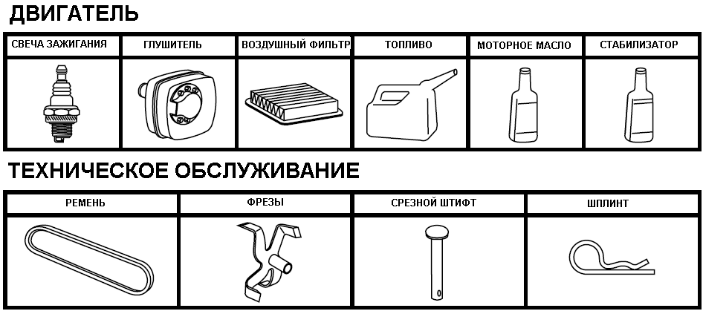
НЕ УСТАНОВЛЕННЫЕ на КУЛЬТИВАТОР ДЕТАЛИ

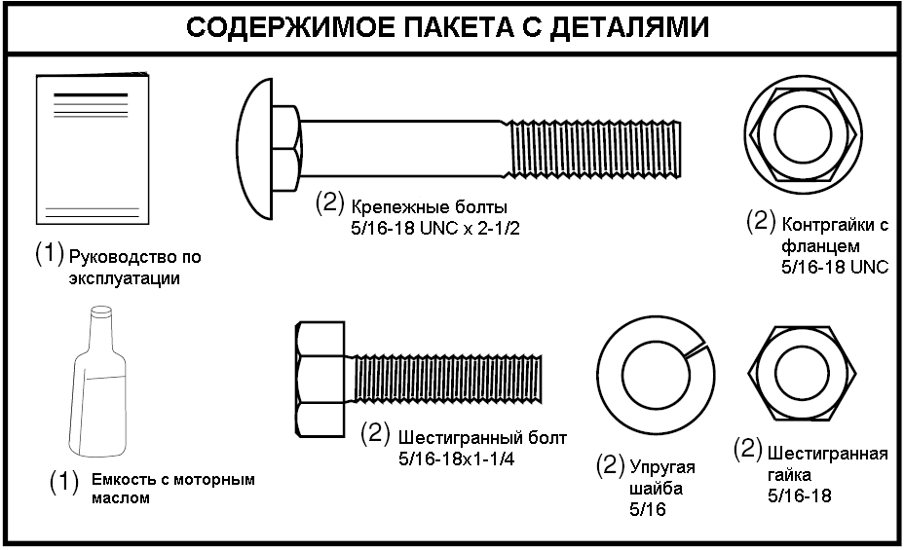

СБОРКА
Настоящий культиватор был собран на заводе за исключением некоторых неукомплектованных частей, которые не были установлены в целях транспортировки. Плотно затяните все части и крепежи культиватора, которые вы собрали самостоятельно; если необходимо, используйте соответствующие инструменты, чтобы плотно затянуть крепеж.
ИНСТРУМЕНТЫ, НЕОБХОДИМЫЕ ПРИ СБОРКЕ  Набор торцевых ключей облегчит сборку культиватора.  - Нож  - Ключ 1/2"  ПОЛОЖЕНИЕ ОПЕРАТОРА  Указания влево и вправо, встречающиеся в настоящем руководстве, предполагают нахождение пользователя в рабочей позиции (стоя сзади за рукоятками культиватора). |  |  |  | 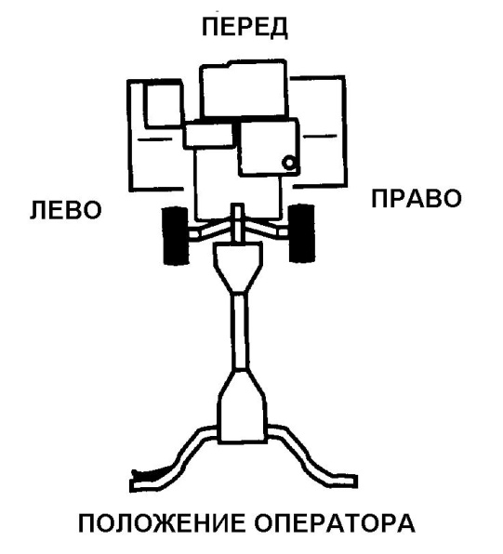
ИЗВЛЕЧЕНИЕ ИЗ УПАКОВКИ  ПРЕДУПРЕЖДЕНИЕ: Будьте внимательны и следите за тем, чтобы скрепляющие скобы упаковки не поранили Вас.  ПРИМЕЧАНИЕ: При распаковывании и сборке культиватора будьте внимательны, чтобы не повредить тросик.  - Удерживая опорную рукоятку, срежьте обвязки.  - Рукоятка может быть собрана в высоком и нижнем положении. Медленно поднимите ручку в сборе вверх и совместите отверстия в ручке с выбранными отверстиями и прорезью панели ручек.  - Закрепите сборочный крепеж как показано. Убедитесь в том, что короткий шестигранный болт установлен в нижнее отверстие в ручке. Повторите сборку с противоположной стороны. Надежно затяните все крепежные детали.  ПРИМЕЧАНИЕ: Тросик не должен соприкасаться с глушителем.  - Срежьте обвязки, крепящие культиватор к платформе и извлеките культиватор, с платформы.  - Отсоедините болты, удерживающие заглубитель на платформе, и удалите их. |  |  |  | 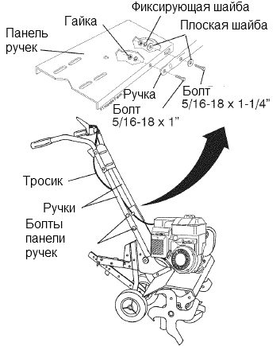
УСТАНОВКА ЗАГЛУБИТЕЛЯ  - Ослабьте гайку “A”.  - Поместите кронштейн заглубителя между скобами двигателя, при этом ограничитель должен быть опущен.  - Закрепите кронштейн между скобами с помощью болтов, упругих шайб и гаек. Плотно их затяните. Затяните гайку “А”.  Заглубитель должен свободно двигаться. Если он не двигается, ослабьте крепежный болт. |  |  |  | 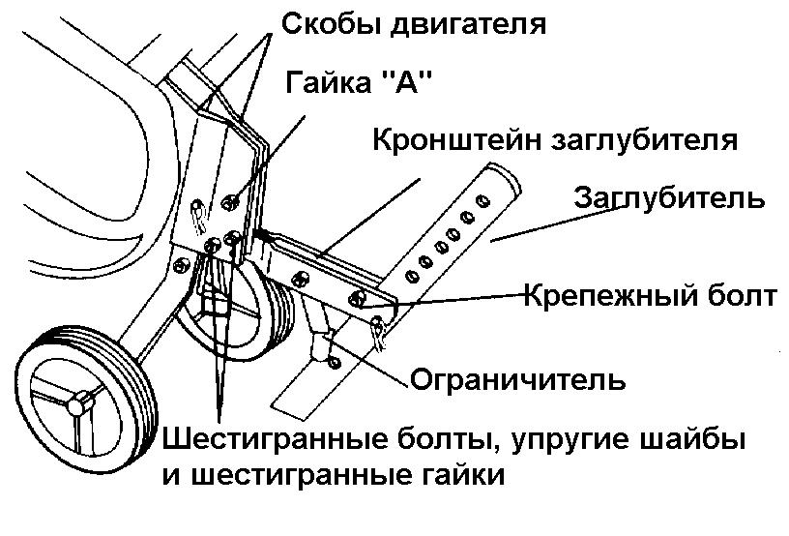

ВЫСОТА РУКОЯТКИ
- Высота рукоятки может быть отрегулирована – смотрите главу “РЕГУЛИРОВКА ВЫСОТЫ РУКОЯТКИ” раздела Обслуживание и Регулировки.
ШИРИНА ВСПАХИВАНИЯ
- Ширина вспахивания может быть отрегулирована в зависимости от условий работы – смотрите главу “УСТАНОВКА ШИРИНЫ ВСПАХИВАНИЯ” раздела Обслуживание и Регулировки.

ФУНКЦИОНИРОВАНИЕ ФРЕЗ
- Перед работой с культиватором проверьте состояние фрез (смотрите главу “ПРОВЕРКА ФУНКЦИОНИРОВАНИЯ ФРЕЗ” раздела Обслуживание и Регулировки).
ЭКСПЛУАТАЦИЯ
УЗНАЙТЕ СВОЙ КУЛЬТИВАТОР
ПЕРЕД ИСПОЛЬЗОВАНИЕМ КУЛЬТИВАТОРА ВНИМАТЕЛЬНО ПРОЧТИТЕ ИНСТРУКЦИИ ПО ЭКСПЛУАТАЦИИ И ПРАВИЛА ТЕХНИКИ БЕЗОПАСНОСТИ. Сравните иллюстрации, приведенные ниже со своим культиватором с той целью, чтобы узнать, где расположены различные элементы управления и регулировки. Сохраните настоящее руководство пользователя, чтобы в будущем обращаться к нему.
Эти символы могут быть изображены на культиваторе или в литературе, прилагаемой к нему. Ознакомьтесь с их содержанием.


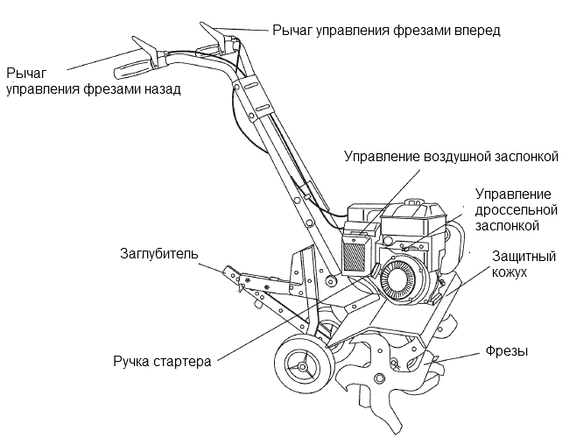
УПРАВЛЕНИЕ ВОЗДУШНОЙ ЗАСЛОНКОЙ - Используется для запуска холодного двигателя.
ЗАГЛУБИТЕЛЬ – Определяет скорость движения вперед и глубину вспашки.
РЫЧАГ УПРАВЛЕНИЯ ФРЕЗАМИ ВПЕРЕД – Приводит в зацепление фрезы для движения вперед.
РЫЧАГ УПРАВЛЕНИЯ ФРЕЗАМИ НАЗАД – Приводит в зацепление фрезы для движения назад.
РУЧКА СТАРТЕРА – Используется для запуска двигателя.
УПРАВЛЕНИЕ ДРОССЕЛЬНОЙ ЗАСЛОНКОЙ – Используется для изменения оборотов двигателя.
 | Работа с любым культиватором сопряжена с риском получения серьезных повреждений глаз в результате выбрасывания инородных объектов из-под фрез культиватора. Всегда надевайте защитные очки или маску перед тем, как преступить к использованию культиватора или осуществлению ремонтных работ. Производитель рекомендует использовать стандартные защитные очки или маску с широким обзором, надеваемую поверх очков.
РАБОТА С КУЛЬТИВАТОРОМ  Перед заправкой топливом и маслом, а так же запуском двигателя ознакомьтесь с функционированием всех органов управления.  ОСТАНОВКА  ФРЕЗЫ  - Отпустите рычаг управления фрезами вперед для того, чтобы остановить движение вперед.  - Отпустите рычаг управления фрезами назад для тог, чтобы остановить движение назад. |  |  |  | 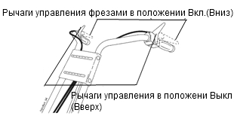
ДВИГАТЕЛЬ  Установите ручку дроссельной заслонки в положение “STOP” (Выкл.)  ВАЖНО: Не используйте ручку воздушной заслонки, чтобы выключить двигатель |  |  |  | 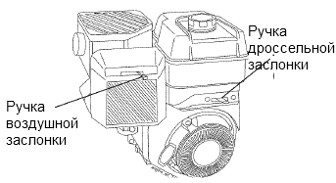
РАБОТА ФРЕЗ
- Прижмите к ручке рычаг управления фрезами вперед для движения вперед
- С отпущенным рычагом управления фрезами вперед, потяните культиватор на себя и прижмите к ручке рычаг управления фрезами назад для движения назад.
ВАЖНО: НЕ НАЖИМАТЕ НА РЫЧАГИ ОДНОВРЕМЕННО ПРИ РАБОТАЮЩЕМ ДВИГАТЕЛЕ. ЭТО МОЖЕТ ПРИВЕСТИ К ПРЕЖДЕВРЕМЕННОЙ ПОЛОМКЕ КУЛЬТИВАТОРА!

ВСПАШКА
Скорость и глубина вспахивания зависят от положения заглубителя и высоты колес.
При копании заглубитель должен всегда находиться ниже колес, таким образом, препятствуя движению культиватора вперед и позволяя фрезам вскапывать землю. Чем ниже опущен заглубитель, тем больше глубина вспахивания.
ЗАГЛУБИТЕЛЬ  Отрегулируйте заглубитель, сняв шплинт и вынув штифт. Установите заглубитель в требуемом положении, затем обратно поместите штифт и шплинт.  - Для нормального вскапывания установите заглубитель во втором или третьем отверстии сверху.  КОЛЕСА  Отрегулируйте колеса, сняв шплинт и вынув штифт. Смените положение колес и установите обратно штифт и шплинт.  - Для нормального вскапывания установите колеса во втором или третьем отверстии сверху. |  |  |  | 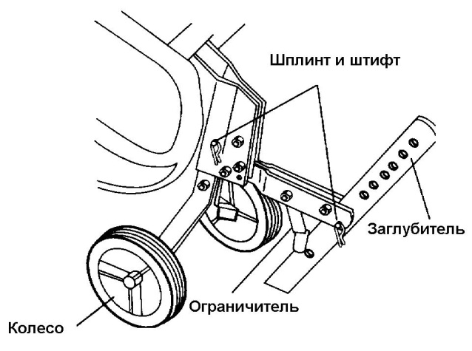
ТРАНСПОРТИРОВКА
ПРЕДУПРЕЖДЕНИЕ: Перед подъемом или транспортировкой культиватора, дайте двигателю и глушителю остыть. Отсоедините провод от свечи зажигания. Опустошите топливный бак.

ПО УЧАСТКУ
- Наклоните заглубитель вперед, пока он не упрется в ограничитель.
- Надавите сверху на ручки культиватора, тем самым, приподняв фрезы над землей.
- Передвиньте культиватор, куда требуется.
ПО ГОРОДУ
- Отсоедините провод от свечи зажигания.
- Осушите топливный бак.
- Транспортируйте в вертикальном положении во избежание протечки масла.

ПЕРЕД ЗАПУСКОМ ДВИГАТЕЛЯ
ВНИМАНИЕ: Будьте осторожны и следите за тем, чтобы грязь не попала в двигатель при проверке и наполнении картера или бензобака. Используйте чистое масло и топливо; храните в специально предназначенных для этих целей закрытых канистрах; используйте воронку при заполнении топливного бака.
ЗАПРАВКА МАСЛОМ  - Снимите ярлычок с двигателя.  - Расположив двигатель горизонтально, выньте пробку заливочного отверстия.  - Заполните картер маслом до предельно отметки; не переливайте. Вместимость картера составляет 580 мл.  - Наклоните культиватор назад и, затем, верните его в горизонтальное положение.  - Расположив двигатель горизонтально, долейте масло в картер, если требуется. Установите обратно пробку заливочного отверстия.  - При работе в условиях холодной погоды, используйте масло для облегченного запуска (смотрите ТАБЛИЦУ ВЯЗКОСТИ МАСЕЛ раздела Техническое Обслуживание). Используемые масла должны соответствовать классификации SG-SL A.P.I.  - Чтобы сменить масло, смотрите раздел Техническое Обслуживание. |  |  |  | 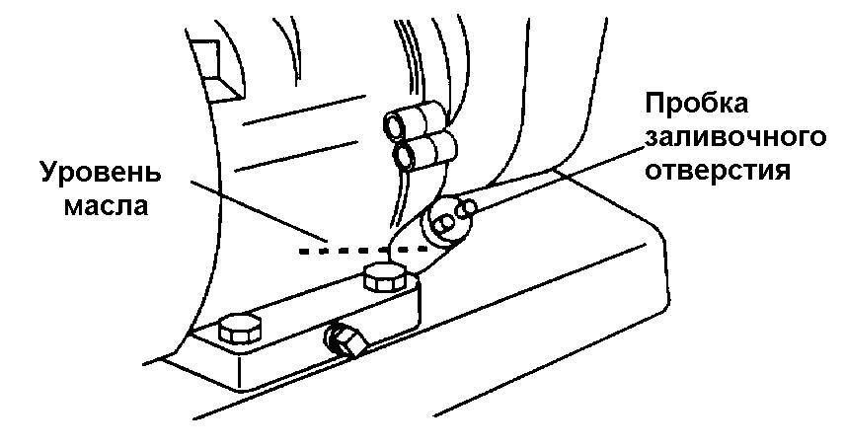

ЗАПРАВКА ТОПЛИВОМ
  - Заполните топливный бак до горлышка заливного отверстия. Не переполняйте. Используйте чистый, свежий, неэтилированный бензин с минимальным октановым числом более 87. (Использование этилированного бензина увеличивает количество смолистых отложений и уменьшает срок службы клапанов). Не смешивайте масло с бензином. Рекомендуем приобретать топливо из того расчета, что оно будет израсходовано в течение 30 дней.
ПРЕДУПРЕЖДЕНИЕ: Наполните топливный бак до уровня 1,3 см ниже края заливного отверстия бака во избежание протечки и, давая место для расширения топлива. Если топливо пролилось, уберите культиватор с места протечки. Избегайте источников образования искры, пока пары бензина полностью не выветрятся. Вытрете насухо пролитое масло или топливо. Не храните топливо и не заполняйте бензобак вблизи открытого пламени.
ВНИМАНИЕ: При работе в условиях низких температур (ниже 0°C), используйте свежее и чистое топливо, обеспечивающее быстрый запуск в холодное время года.
ПРЕДУПРЕЖДЕНИЕ: Спиртосодержащие топлива (называемые бензоспиртами или использующие этанол или метанол) в процессе хранения могут притягивать влагу, что ведет к окислению. Газ может повредить топливную систему двигателя в процессе хранения. Во избежание проблем с двигателем, необходимо осушить топливную систему двигателя, подготавливая культиватор к длительному хранению (30 дней и более). Осушите топливный бак, запустите двигатель и дайте ему поработать, пока топливо полностью выработается из топливопроводов и карбюратора. В следующем сезоне используйте свежее и чистое топливо. Дополнительная информация по хранению приведена в разделе Хранение. Никогда не добавляйте средства для очистки двигателя и карбюратора в бензобак во избежание серьезных повреждений.
ЗАПУСК ДВИГАТЕЛЯ  ПРЕДУПРЕЖДЕНИЕ: При запуске двигателя, рычаги управления фрезами должны быть выведены из зацепления. При первом запуске двигателя или в случае израсходования бензина, потребуется несколько дополнительных рывков, что обеспечит поступление топлива к двигателю.  - Удостоверьтесь, что провод присоединен к свече зажигания.  - Установите ручку управления дросселем в положении “FAST” (быстро).  - Передвиньте ручку воздушной заслонки в положение “CHOKE”. Возьмитесь одной рукой за ручку стартера, другой удерживайте культиватор за рукоятку. Медленно потяните ручку стартера наружу пока двигатель достигнет цикла сжатия и вы почувствуете сопротивление (до этого момента необходимо тянуть ручку медленно с усилием).  - Резко потяните за ручку стартера; не давайте ей отскочить назад. Повторите, если требуется. |  |  |  | 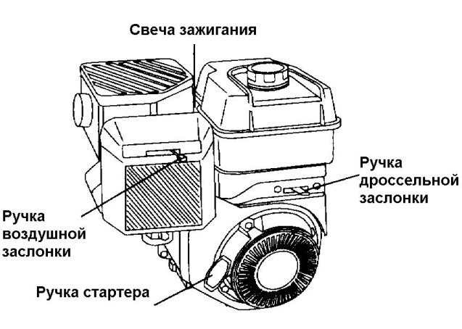
ПРИМЕЧАНИЕ: Если двигатель подхватывает, но не запускается, установите заслонку CHOKE в положении ½. Потяните за ручку стартера, пока двигатель не запуститься.
- После того, как двигатель запуститься медленно передвиньте ручку воздушной заслонки в положение “RUN” для прогрева.
ПРИМЕЧАНИЕ: Теплому двигателю требуется меньшее дросселирование при запуске.
- Установите ручку дроссельной заслонки в желаемом положение работы.
- Дайте двигателю прогреться в течение нескольких минут перед тем, как запустить фрезы.
ПРИМЕЧАНИЕ: При работе на высоте свыше 915 м или в условиях холодных температур ниже 0°С), возможно потребуется изменить топливную смесь карбюратора. Смотрите главу «Регулировки Карбюратора» раздела Обслуживание и Регулировки.
ВНИМАНИЕ: Если двигатель не запускается, обратитесь к разделу Устранение Неполадок.

ВВОД В ЭКСПЛУАТАЦИЮ
Необходимо «обкатать» ремни, шкивы и фрезы перед вспахиванием.
  - Запустите двигатель, приподнимите фрезы над землей, надавив на рукоятку, и приведите фрезы в зацепление, сжав рычаг управления фрезами. Дайте фрезам вращаться в течение 5 минут.
  - Проверьте работу фрез и при необходимости отрегулируйте (смотрите главу “ПРОВЕРКА СОСТОЯНИЯ ФРЕЗ” раздела Обслуживание и Регулировки).
СОВЕТЫ ПО ВСПАХИВАНИЮ  ПРЕДУПРЕЖДЕНИЕ: Пока вы не приобретете навыки обращения с культиватором, начинайте работу при ручке дроссельной заслонки, установленной положении небольшие обороты двигателя.  - Для движения вперед приподнимите слегка рукоятки (тем самым, приподняв заглубитель над землей). Чтобы замедлить скорость хода, надавите на рукоятки.  - Если вам приходиться напрягаться или культиватор трясется, колеса и заглубитель отрегулированы не правильно. Методом проб и в зависимости от состояния почвы отрегулируйте положение колес и заглубитель. В условиях твердой или влажной почвы, требуется снизить скорость работы двигателя и фрез. При высокой скорости культиватор будет «прыгать».  - При правильно отрегулированных заглубителе и колесах, культиватор будет вспахивать землю при небольшом усилии со стороны оператора. |  |  |  | 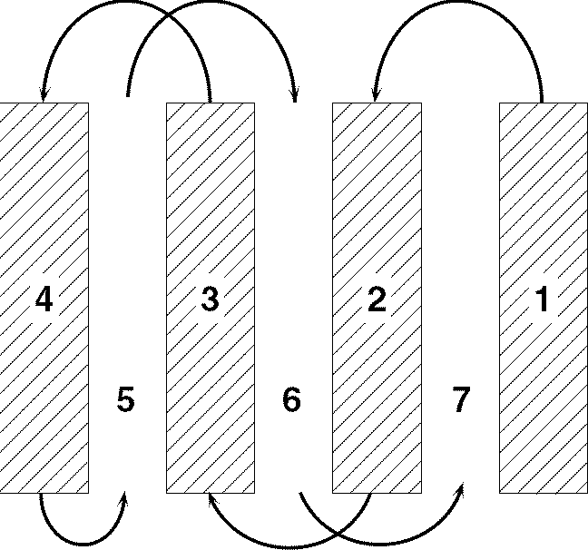
- Вспашка почвы представляет собой перекопку, переворачивание и дробление пластов грунта, подготавливая почву для посадки. Хорошо вспаханная земля позволяет корням расти. Оптимальная глубина вспашки составляет 10 – 15 см. Культиватор также очищает землю от нежелательных сорняков. Разложение этих растений способствует обогащению почвы. В зависимости от климата (дождливый или ветреный) возможно будет целесообразнее обрабатывать почву в конце сезона посадок, чтобы поддерживать состояние почвы.
- Не вскапывайте слишком сухую почву, так как при вскапывании она будет рассыпаться и превращаться в пыль, которая не удерживает воду. Также не обрабатывайте слишком влажную землю, так как её тяжело перепахивать и в результате будут образовываться земляные комки. Перед тем как приступить к вспашке осенью, уберите длинную траву и плетистые стебли: они могут запутаться среди ножей, тем самым, замедляя работу культиватора.
- Вспашка окажется проще, если оставлять небольшие ряды между проходами: во-первых, проще вскапывать землю при полном захвате, во-вторых, вам не придется притягивать культиватор.
- Не облокачивайтесь на рукоятку – это уменьшает тягу. При работе на трудном участке земли надавите на рукоятку или опустите заглубитель
КУЛЬТИВИРОВАНИЕ  Культивирование представляет собой рыхление и вскапывание почвы вокруг посаженных растений, таким образом, позволяя им расти. В тоже время, вскапывание верхнего слоя почвы позволяет влаге дольше удерживаться. Наилучшая глубина для культивирования 2.5-7.5 см.  • Осуществляйте движение сверху вниз при скорости, обеспечивающей вскапывание и извлечение сорняков. |  |  |  | 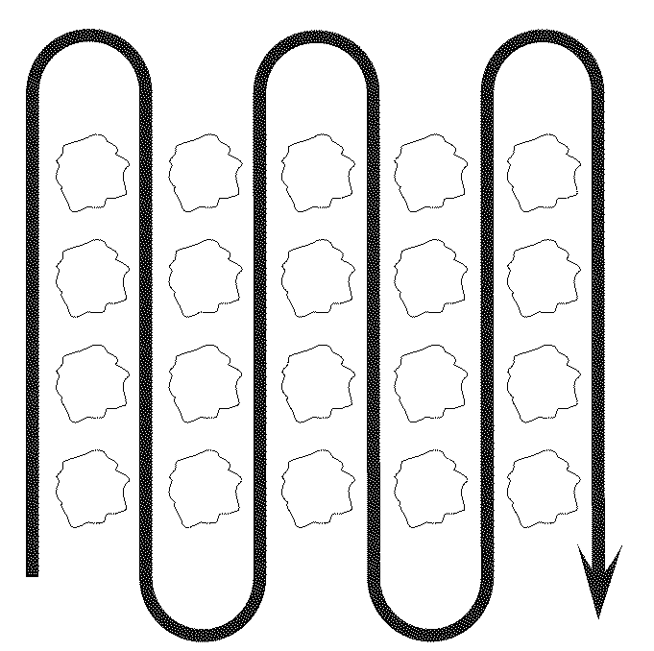
ТАБЛИЦА ТЕХНИЧЕСКОГО ОБСЛУЖИВАНИЯ
ЗАПИСЬ ПРОИЗВЕДЕННЫХ РАБОТ  УКАЗЫВАЙТЕ ДАТУ ПРОВЕДЕНИЯ РАБОТ ПО ТЕХНИЧЕСКОМУ ОБСЛУЖИВАНИЮ. | ПЕРЕД КАЖДЫМ ИСПОЛЬЗОВАНИЕ | КАЖДЫЕ  5 ЧАСОВ | КАЖДЫЕ  25 ЧАСОВ | КАЖДЫЕ  50 ЧАСОВ | ДАТЫ ОБСЛУЖИВАНИЯ
Проверка Уровня Масла
Смена Масла |  |  |  | _{1,2}
Oсмазывание всех осей
Осмотр Искроуловителя / Глушитель
Осмотр Воздушного Экрана
Очистка или Замена Элемента Воздушного Фильтра |  |  |  | ₂
Очистка Обрешетки Цилиндра Двигателя
Замена Свечи Зажигания

- – Меняйте чаще при работе в трудных условиях и при высоких температурах.
- – Обслуживайте чаще при работе в засушливых условиях.
ТЕХНИЧЕСКОЕ ОБСЛУЖИВАНИЕ
ОБЩИЕ РЕКОМЕНДАЦИИ

Гарантия на настоящий культиватор не покрывает ущерб, причиненный вследствие неправильного или небрежного обращения с ним. Полная стоимость гарантии возмещается владельцу лишь в том случае, когда последний беспрекословно следовал указаниям настоящего руководства. Выше приведена таблица, где указаны необходимые работы по обслуживанию культиватора, которые следует осуществлять регулярно.
  - По крайней мере, раз в год необходимо осуществлять замену свечи зажигания, очистку или замену воздушного фильтра, а также проверять ножи и ремни на предмет износа. Новая свеча зажигания и чистый воздушный фильтр обеспечивают правильную воздушно-топливную смесь, тем самым, улучшая работу двигателя и удлиняя срок его службы.
ПЕРЕД КАЖДЫМ ИСПОЛЬЗОВАНИЕМ
- Проверьте уровень масла.
- Проверьте функционирование ножей.
- Проверьте ослабленные крепежи.

СМАЗКА  Содержите культиватор хорошо смазанным (Смотрите «Схему Смазки»).  Моторное масло SAE 30 или 10W-30  Смотрите главу “ДВИГАТЕЛЬ” |  |  |  | 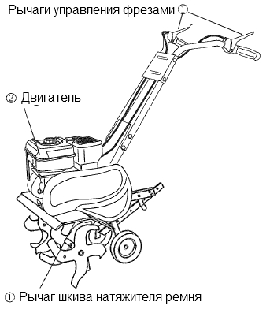
ПРЕДУПРЕЖДЕНИЕ: Отсоединяйте высоковольтный провод от свечи зажигания перед обслуживанием культиватора (за исключением регулировок карбюратора). Избегайте возгорания! Следите за тем, чтобы трава, листья, пролитое масло или топливо не попадали на двигатель. Перед обслуживанием культиватора осушите бензобак. Очистите поверхность глушителя от травы, грязи и мусора. Не дотрагивайтесь до горячего глушителя или ребер цилиндра во избежание ожогов.
ДВИГАТЕЛЬ  МОТОРНОЕ МАСЛО  Используйте только высококачественные масла классов SG-SL. В зависимости от температуры, при которой используется культиватор, осуществляйте выбор масла соответствующего коэффициента вязкости SAE. |  |  |  | 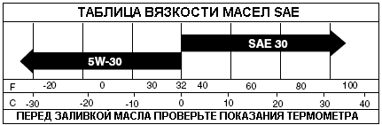
ВАЖНО: Хотя всесезонные универсальные масла (такие, как 5W30, 10W30 и т.д.) облегчают запуск в холодную погоду, использование их при температуре выше 0^{о}С сопряжено с чрезмерным расходом масла. Осуществляйте смену масла после каждых 25 часов работы или, по крайней мере, раз в год, если культиватор в общей сложности использовался на протяжение менее чем 25 часов. Во избежание возможных повреждений двигателя вследствие его работы при низком содержании/отсутствии масла в картере, периодически проверяйте его уровень (каждый раз перед запуском двигателя или после 5 часов работы). Используйте моторное масло SAE 30 или эквивалент. Плотно затягивайте крышку картера.
ЗАМЕНА МАСЛА  Перед тем, как провести замену масла, определите диапазон температур использования. Масла должны отвечать требованиям API классификации SG-SL.  - Удостоверьтесь, что культиватор расположен на ровной поверхности.  - Масло будет легче сливаться, если оно теплое.  - Используйте воронку, что бы избежать разбрызгивания, и слить масло в подходящую емкость.  - Отверните пробку сливного отверстия.  - Наклоните культиватор вперед, чтобы слить масло.  - После того, как все масло слили, установите пробку слива масла обратно и плотно её затяните.  - Выньте пробку заливного отверстия. Будьте внимательны и следите за тем, чтобы грязь не попала в двигатель.  - Наполните картер маслом. Смотрите главу “ЗАЛИВКА МАСЛА“ раздела Эксплуатация. |  |  |  | 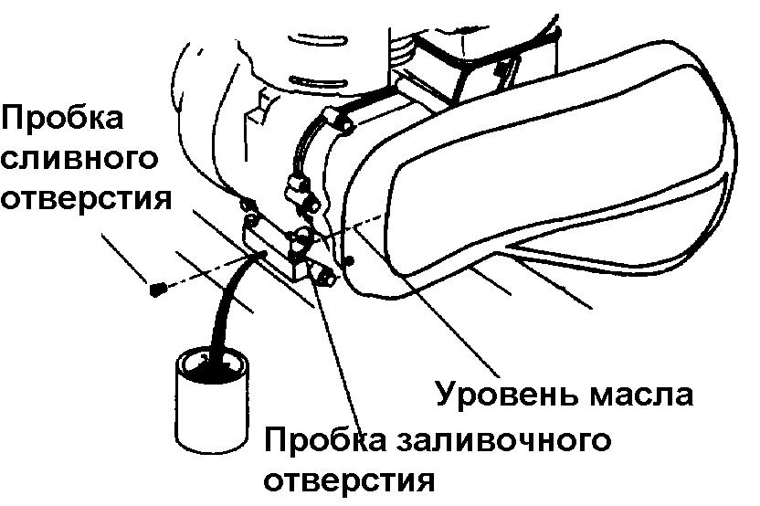
ВОЗДУШНЫЙ ФИЛЬТР  Проверяйте состояние воздушного фильтра после каждых двадцати пяти часов работы или чаще при работе в пыльных условиях.  - Ослабьте винт воздушного фильтра.  - Снимите крышку.  - Осторожно извлеките фильтрующий элемент. Следите за тем, чтобы грязь или пыль не попали в карбюратор.  - Очистите фильтр, слегка постучав им о твердую поверхность.  ПРИМЕЧАНИЕ: В случае сильного загрязнения или повреждения фильтра замените его.  - Очистите крышку и установите обратно. Плотно затяните винт.  ПРЕДУПРЕЖДЕНИЕ: Нефтесодержащие растворители, такие как керосин, нельзя использовать для очистки бумажного фильтра. Такая очистка может повредить бумажный элемент воздушного фильтра. Не смазывайте его маслом; не очищайте и не высушивайте его под струей воздуха. |  |  |  | 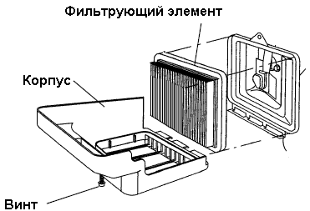
СИСТЕМА ОХЛАЖДЕНИЯ  Настоящий двигатель охлаждается воздухом. Содержите двигатель в чистоте – это обеспечит лучшие характеристики работы и продлит срок его службы.  - Периодически очищайте вентиляционную решетку с помощью щетки с жесткой щетиной.  - Снимите кожух вентилятора и очистите его, если требуется.  - Следите за тем, чтобы охлаждающие ребра цилиндра оставались чистыми. |  |  |  | 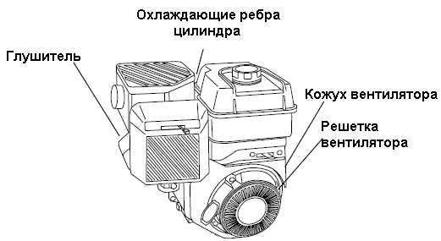

ГЛУШИТЕЛЬ
Не работайте с культиватором без глушителя. Поврежденный глушитель или искрогаситель могут создать опасность возгорания. Периодически проводите осмотр и замену, если требуется. Если двигатель оборудован искрогасителем, через каждые 50 часов работы извлекайте его и производите очистку и осмотр. Заменяйте, если он повредился.
СВЕЧА ЗАЖИГАНИЯ
Осуществляйте замену свечи зажигания в начале каждого сезона или через каждые 50 часов работы (в зависимости от того, что наступит раньше). Тип свечи зажигания и её зазор указаны в главе «ТЕХНИЧЕСКИЕ ХАРАКТЕРИСТИКИ».
ТРАНСМИССИЯ
Ваша трансмиссия герметизирована и не требует проверки масла при обслуживании.
ОЧИСТКА
Не производите очистку, пока двигатель или трансмиссия все ещё горячие. Не рекомендуется использовать воду под напором (садовые шланги и др.), для очистки культиватора, предварительно не укрыв глушитель двигателя, воздушный фильтр, карбюратор, трансмиссию во избежание попадания влаги. Попадание воды в двигатель уменьшит срок службы вашего культиватора.
- Очистите двигатель, колеса и др., уберите все посторонние предметы.
- Следите за тем, чтобы на поверхность культиватора и колеса не попало топливо, масло и т.д.
- Защитите окрашенные поверхности, смазав их автомобильным типом воска.

ОБСЛУЖИВАНИЕ и РЕГУЛИРОВКИ
КУЛЬТИВАТОР  РЕГУЛИРОВКА ВЫСОТЫ РУКОЯТКИ  Выберете удобное для себя положение рукоятки, обеспечивающее наибольший комфорт во время работы. Высота рукоятки изменится во время вспахивания почвы.  - Если требуется установить большую высоту, ослабьте четыре гайки, крепящие панель рукоятки к скобам двигателя.  - Установите панель в желаемом положении. Плотно затяните гайки. |  |  |  | 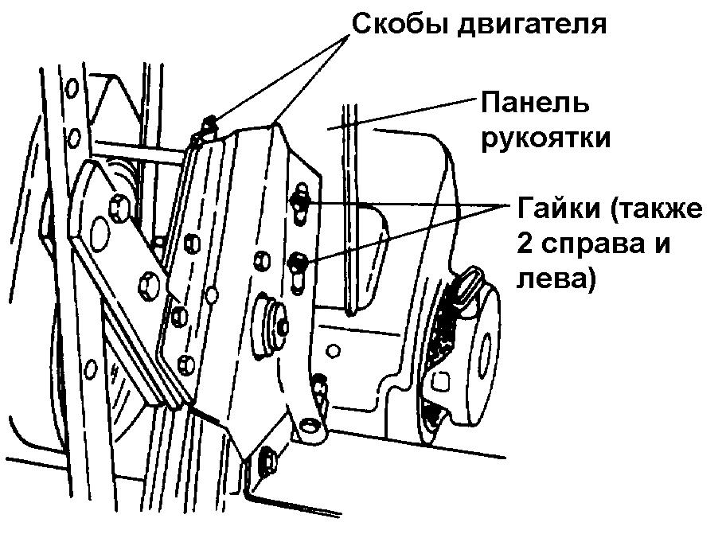
УСТАНОВКА ФРЕЗ
Внешние фрезы могут быть установлены в нескольких возможных вариантах в зависимости от целей культивирования или вспахивания.
ПРЕДУПРЕЖДЕНИЕ: Фрезы острые. Всегда носите перчатки при обслуживании фрез.
НОРМАЛЬНОЕ КУЛЬТИВИРОВАНИЕ – ширина 24" /61 см/  • Совместите отверстия "A" на ступице фрез с отверстиями "B" на валу культиватора. |  |  |  | 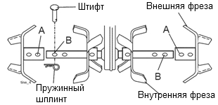
СРЕДНЕЕ КУЛЬТИВИРОВАНИЕ ширина- 22" /56 см/  • Совместите отверстия "A на ступице фрез с отверстиями "C" на валу культиватора. |  |  |  | 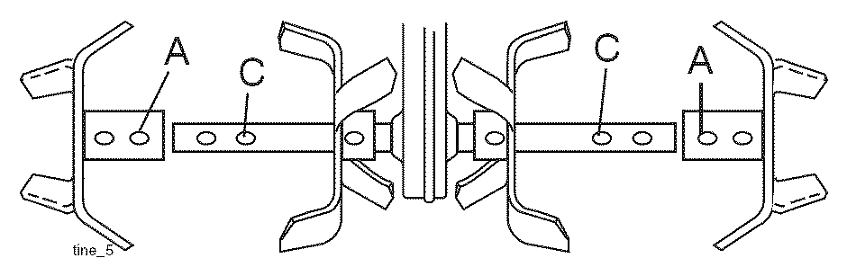
УЗКОЕ КУЛЬТИВИРОВАНИЕ ширина -12-3/4" /33см/  • Удалите внешние фрезы.  ВАЖНО: Устанавливая внешние фрезы обратно, следите за тем, чтобы правая фреза (отмеченная R) и левая фреза (отмеченная L) были правильно установлены на валу. |  |  |  | 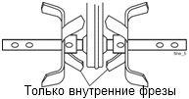
ПРОВЕРКА РАБОТЫ ФРЕЗ
ПРЕДУПРЕЖДЕНИЕ: Перед тем, как провести проверку работы фрез отсоедините провод от свечи зажигания.
Для правильной работы фрез, рычаг управления фрезами должен находиться напротив управляющего корпуса, и необходимо выбрать всю слабину из внутреннего провода тросика управления при отпущенном положении рычага управления фрезами Выкл. (вверх).
Если рычаг и тросик свободны, необходимо ослабить фиксатор тросика на нижнем конце тросика. Потяните за провод тросик, чтобы выбрать слабину, без пружины на конце тросика и перезатяните фиксатор. |  |  |  | 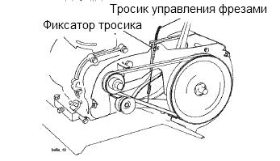
Окончательная проверка положения "ВЫКЛ"
• При положении рычага управления фрезами "ВЫКЛ" (вверх), надавите на ручки, чтобы приподнять фрезы над землей.
• Медленно потяните ручку стартера и наблюдайте за фрезами. Фрезы не должны вращаться.
• Если зубья вращаются, внутренний провод тросика управления слишком сильно натянут, который должен быть расширен между пружиной и зацеплением фрез. Необходимо ослабить фиксатор тросика и потяните тросик вниз до момента ослабления пружины. Затяните фиксатор тросика.
• Перепроверьте положение "ВЫКЛ" и при необходимости отрегулируйте.
Окончательная проверка положения "ВКЛЮЧЕНО"
• При положении рычага управления фрезами "ВКЛ" (прижатой к рукоятке) надавите на ручки, чтобы поднять фрезы от земли.
• Медленно потяните ручку стартера и наблюдайте за фрезами. Фрезы должны вращаться вперед.
• Если фрезы не вращаются, внутренний провод тросика управления слишком свободен. Ослабьте фиксатор тросика и потащите за проводи до устранения провисания и фиксатор.
• Проверьте положение "ВКЛ" и при необходимости отрегулируйте.
ПРИМЕЧАНИЕ: Если "ВКЛ" положение требует проверку, с начало проверьте настройки положения "ВЫКЛ" , чтобы фрезы не вращались при положении "ВЫКЛ" (вверх).
СНЯТИЕ КОЖУХА РЕМНЯ  - Отверните винты, крепящие кожух.  - Снимите кожух.  Установите кожух обратно, произведя указанные выше действия в обратной последовательности. Удостоверьтесь, что прорезь снизу кожуха, опирается на защитный кожух фрез, и все гайки туго затянуты. |  |  |  | 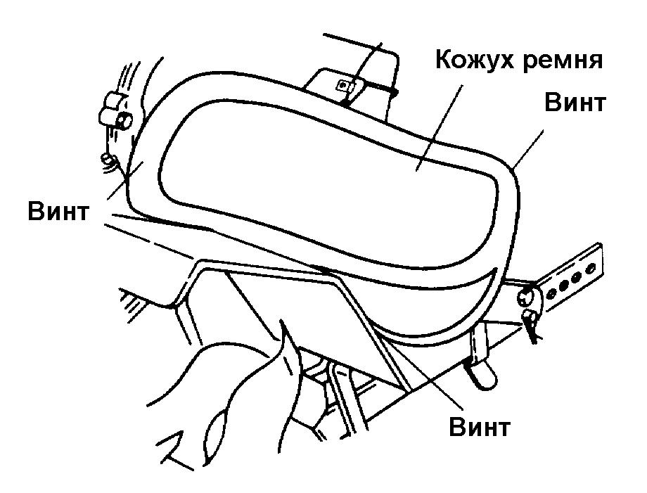
ЗАМЕНА РЕМНЕЙ  Замените клиновидные ремни, если они значительно растянулись или если проявились трещины или потертости краев. На культиваторе установлено два (2) клиновидных ремня – переднего хода (внутренний) и заднего хода (внешний). Для обслуживания ремней кожух должен быть удален. См. раздел "Снятие кожуха ремня" данного руководства.  ПРИМЕЧАНИЕ: Запомните расположение ремней и их направляющих до извлечения ремней.  Снятие ремней  • Снимите шкив обратного хода с маятникового рычага.  • Снимите ремень обратного хода (внешний).  • Снимите ремень переднего хода (внутренний) со шкива трансмиссии, а затем со шкива двигателя.  Установка ремней  • С начало установите новый ремень переднего хода (внутренний) на шкив двигателя первой, затем на внутреннюю канавку шкива трансмиссии. Убедитесь в том, что ремень находится в канавках обоих шкивов, под всеми направляющими и расположен на натяжном ролике.  • Перед установкой ремня обратного хода (внешнего), вывернуть ремень "наизнанку". Выверните так, что бы широкая поверхность ремня находилась внутри.  • Наверните ремень на шкив обратного хода и установите шкив обратного хода на маятниковый рычаг. Затяните. Убедитесь, что ремень находиться между шкивом обратного хода и осью маятникового рычага.  • Установите ремень на внешнюю канавку шкива трансмиссии. Убедитесь, что ремень расположен под всеми направляющими и на внешней канавке шкива двигателя.  Проверьте работоспособность фрез  - См. Раздел "Проверка работы фрез" данного руководства.  Переустановите кожух ремня |  |  |  | 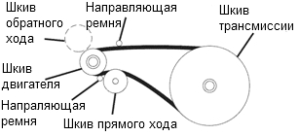  Ремень прямого хода (внутренний)  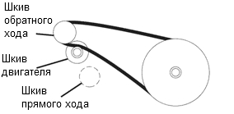  Ремень обратного хода (внешний)  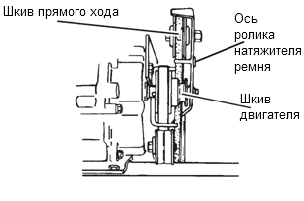
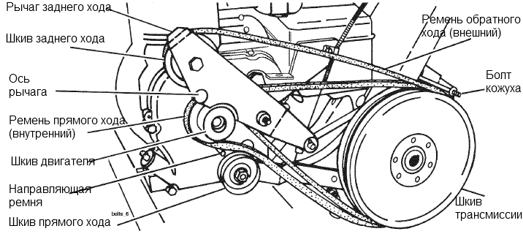

ДВИГАТЕЛЬ
Обслуживание, ремонт или замена элементов выхлопной системы, осуществляемые за счет средств пользователя, могут быть проведены самостоятельно или в любом ремонтном центре. Гарантийный ремонт осуществляется только в специализированном сервисном центре официального дилера.
КАРБЮРАТОР

Карбюратор не подлежит регулировке. Если Вы подозреваете, что неправильная работа двигателя является следствием нарушений, возникших в карбюраторе, обратитесь в центр обслуживания техники Craftsman.

ВНИМАНИЕ: Никогда не пытайтесь изменить настройки двигателя, которые были произведены на заводе и обеспечивают нормальные рабочие обороты. Превышение установленных оборотов двигателя опасно. Если Вы считаете необходимым отрегулировать рабочие обороты двигателя, обратитесь в центр обслуживания техники Craftsman, специалисты которого имеют соответствующие инструменты и опыт проведения подобных работ.

ХРАНЕНИЕ
Готовясь поместить культиватор на длительное хранение (более 30 дней) по окончании каждого сезона важно провести подготовительные мероприятия, описанные ниже.
ПРЕДУПРЕЖДЕНИЕ: Никогда не храните культиватор с бензином в топливном баке в закрытом помещении, где пары могут достичь открытого пламени или источники образования искры. Дайте двигателю остыть, перед тем, как поместить его на хранение в закрытое помещение.
КУЛЬТИВАТОР
- Полностью очистите культиватор (смотрите главу “ОЧИСТКА” раздела Техническое Обслуживание настоящего руководства).
- Проведите осмотр и замените ремни, если требуется (Смотри инструкции по замене приводных ремней, приведенные в разделе Обслуживание и Регулировки настоящего руководства).
- Смажьте культиватор, следуя инструкциям раздела Техническое Обслуживание.
- Убедитесь, что все гайки, болты и винты плотно затянуты. Осмотрите подвижные части на предмет наличия повреждений, разлома или износа. Осуществите замену, если требуется.
- Закрасьте потертые и подвергшиеся коррозии поверхности, предварительно зачистив их шкуркой.
ДВИГАТЕЛЬ
ТОПЛИВНАЯ СИСТЕМА
ВНИМАНИЕ: Очень важно не допускать образования смолистых отложений в таких частях топливной системы, как карбюратор, топливный фильтр, топливный шланг и бензобак в процессе хранения культиватора. Также, спиртосодержащие топлива (называемые бензоспиртами или использующие этанол или метанол) в процессе хранения могут притягивать влагу, что ведет к окислению. Газ может повредить топливную систему двигателя в процессе хранения. Во избежание проблем с двигателем, необходимо осушить топливную систему двигателя, подготавливая культиватор к длительному хранению (30 дней и более).
- Осушите топливный бак, запустив двигатель и дав ему поработать, пока бензин полностью выработается из топливопровода и карбюратора.
- Никогда не добавляйте средства для очистки двигателя и карбюратора в бензобак во избежание серьезных повреждений.
- В новом сезоне используйте свежее топливо.
ПРИМЕЧАНИЕ: Топливный стабилизатор является приемлемой альтернативой для снижения образования различных осадков в период хранения. Добавьте стабилизатор к бензину в топливный бак или в канистру с бензином. Следуйте инструкциям по смешиванию, приведенным на контейнере со стабилизатором. Запустите двигатель, по крайней мере, на 10 минут после добавления стабилизатора. Не осушайте бензобак и карбюратор, если используете топливный стабилизатор.
МОТОРНОЕ МАСЛО
Слейте отработавшее масло (на теплом двигателе) и залейте свежее моторное масло, следуя инструкциям, приведенным в главе “ДВИГАТЕЛЬ” раздела Техническое Обслуживание настоящего руководства.

ЦИЛИНДР
- Отсоедините высоковольтный провод от свечи зажигания. Извлеките свечу зажигания.
- Влейте 30 мл масла в отверстие для свечи зажигания на цилиндре.
- Несколько раз потяните за ручку стартера, чтобы масло распределилось по стенкам цилиндра.
- Установите новую свечу зажигания.
ДРУГОЕ
- Не храните бензин на протяжении нескольких сезонов.
- Замените топливо, если оно испортилось, состарилось.
- Если возможно, храните культиватор в закрытом помещении, предварительно накрыв его для защиты от грязи и пыли.
- Накрывайте культиватор соответствующим укрывным материалом, отталкивающим влагу. Не используйте полиэтилен, так как он препятствует воздухообмену и приводит к конденсации влаги, вследствие чего металл начинает ржаветь.
ВНИМАНИЕ: Никогда не накрывайте культиватор, если двигатель и выхлопная труба ещё горячие.

УСТРАНЕНИЕ НЕПОЛАДОК
НЕПОЛАДКА | ПРИЧИНА НЕПОЛАДКИ | УСТРАНЕНИЕ НЕПОЛАДКИ
Двигатель не запускается | - Топливо отсутствует.  - Неправильная работа дросселя заслонки.  - Свеча зажигания «залита»  - Воздушный фильтр загрязнен.  - В топливо попала вода.  - Провод отсоединен от свечи зажигания.  - Топливный бак засорен.  - Испорченная свеча зажигания или неправильно установлен зазор между электродами.  - Нарушение работы карбюратора. | - Наполните бензобак.  - Смотрите главу «Запуск Двигателя» раздела Эксплуатация.  - Соблюдайте перерывы в несколько минут между попытками запустить двигатель.  - Очистите или замените фильтр.  - Опустошите бензобак и карбюратор, заполните бак свежим топливом.  - Снимите бензобак и очистите его.  - Убедитесь, что провод подсоединен к свече зажигания.  - Замените свечу зажигания и отрегулируйте зазор.  - Осуществите необходимые регулировки.
Трудности при запуске | - Неправильно установлена дроссельная заслонка.  - Воздушный фильтр загрязнен.  - Испорченная свеча зажигания или неправильно установлен зазор между электродами.  - Топливо несвежее.  - Провод отсоединен от свечи зажигания.  - Нарушение работы карбюратора. | - Установите ручку дроссельной заслонки в положении “FAST”.  - Очистите или замените воздушный фильтр.  - Замените свечу зажигания и отрегулируйте зазор.  - Опустошите бензобак, влейте свежее и чистое топливо.  - Убедитесь, что провод подсоединен к свече зажигания.  - Осуществите необходимые регулировки.
Двигатель теряет мощность | - Двигатель перегружен.  - Загрязнен воздушный фильтр.  - Низкий уровень масла/грязное масло.  - Свеча зажигания неисправна.  - Масло в топливе.  - Топливо несвежее.  - В топливе вода.  - Бензобак засорен.  - Провод отсоединен от свечи зажигания.  - Вентиляционная решетка загрязнена.  - Глушитель засорен/.  - Нарушение работы карбюратора.  - Потеря компрессии. | - Установите заглубитель и колеса для поверхностного вскапывания.  - Очистите или замените воздушный фильтр.  - Проверьте уровень масла/смените масло.  - Очистите и отрегулируйте зазор или замените свечу зажигания.  - Опустошите и очистите бензобак, влейте свежее топливо; очистите карбюратор.  - Опустошите бензобак, влейте свежее и чистое топливо.  - Опустошите бензобак и карбюратор, заполните бак свежим топливом  - Снимите бензобак и очистите его.  - Убедитесь, что провод подсоединен к свече зажигания.  - Очистите вентиляционную решетку.  - Очистите/замените глушитель.  - Осуществите необходимые регулировки.  - Обратитесь в сервисный центр.
Двигатель перегревается | - Низкий уровень масла/грязное масло.  - Вентиляционный экран загрязнен.  - Двигатель загрязнен.  - Глушитель частично закупорен.  - Нарушение работы карбюратора. | - Проверьте уровень масла/ смените масло.  - Очистите вентиляционную решетку.  - Очистите ребра цилиндра, вентиляционную решетку, поверхность глушителя.  - Снимите и очистите глушитель.  - Осуществите необходимые регулировки.
Трудности при работе с культиватором | - Почва слишком сухая и твердая.  - Колеса и заглубитель отрегулированы неправильно. | - Смочите землю или дождитесь более благоприятных условий для вспашки.  - Отрегулируйте колеса и заглубитель
Образование комков земли | - Почва слишком влажная. | - Дождитесь более благоприятных условий для вспашки.
Двигатель работает, а культиватор не двигается | - Управление ножами не приведено в зацепление.  - Не правильно отрегулированы клиновидные ремни.  - Клиновидный ремень соскочил со шкива(ов). | - Приведите ножи в зацепление.  - Осмотрите/отрегулируйте ремень.  - Осмотрите ремни.
Двигатель работает, но испытывает трудности при культивировании | - Слишком глубокое вспахивание.  - Неправильно установлена дроссельная заслонка.  - Нарушение работы карбюратора. | - Установите заглубитель для поверхностного вскапывания.  - Проверьте, правильно ли установлена дроссельная заслонка.  - Осуществите необходимые регулировки.

- При возникновении любых вопросов связанных со сборкой, эксплуатацией, обслуживанием или хранением Вашего изделия обращайтесь в уполномоченный сервисный центр.
- Производитель техники Craftsman оставляет за собой право на внесение изменений или дополнений в инструкции, технические описания и комплектацию товара в одностороннем порядке без предварительного уведомления

